1. Debemos tener en algún repositorio remoto github,gitlab,bitbucket;
2. Configurar nuestras credenciales en el entorno de git bash de nuestra pc
3. Crear un Repositorio para subir nuestras fuentes.

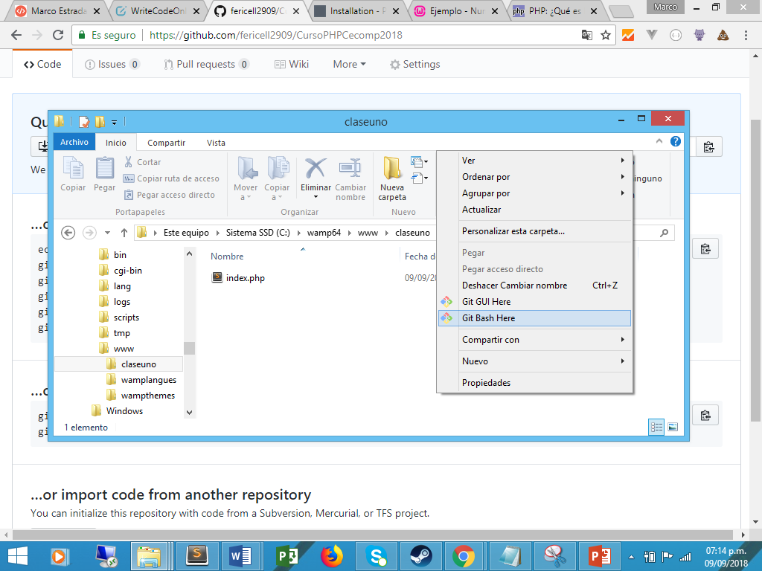

Aparece la consola de git bash

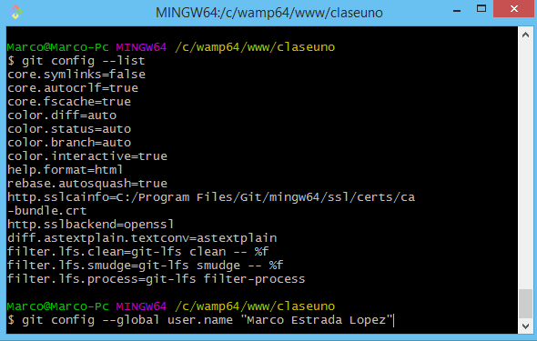

Presionar enter

